Adresatams pagal sąrašą |  |  | 2017-01- | Nr. | S-

DĖL socialinės informacinės kAmpanijos „pirmiausia – išklausyk“ medžiagos „faktai mokytojams“

Nuo 2016 m. Narkotikų, tabako ir alkoholio kontrolės departamentas (toliau – Departamentas), bendradarbiaudamas su Jungtinių Tautų Narkotikų ir nusikalstamumo biuru (UNODC) vykdo socialinės informacinės kampanijos „Pirmiausia – išklausyk“ (angl. listen first) sklaidą, kurios tikslas – skatinti palaikyti mokslo įrodymais pagrįstą prevenciją tam, kad vaikai augtų laimingi ir atsparūs neigiamiems rizikos veiksniams. Kampanija „Pirmiausia – išklausyk“ skelbia, kad pirmas žingsnis, norint padėti vaikams ar jaunimui sveikai ir saugiai augti – juos išklausyti.
Departamentas ir toliau kviečia prisijungti prie šios kompanijos, šį kartą skatindamas daugiau dėmesio skirti pedagogų įtraukimui į psichoaktyviųjų medžiagų vartojimo prevenciją ir pristato naują Jungtinių Tautų Narkotikų ir nusikalstamumo biuro parengtą ir Departamento išverstą informacinę medžiagą "Faktai mokytojams".
Nepamirškime, kad mokytojai gali padėti vaikams sveikai ir saugiai augti. Empatiškas ir rūpestingas išklausymas yra pirmas žingsnis siekiant stipraus tarpusavio ryšio tarp vaikų ir mokytojų. Net ir pakliuvę į labai sudėtingą situaciją vaikai, kurie lanko mokyklą ir jaučiasi jos dalimi, lengviau atsispiria rizikingam elgesiui. Mokytojų uždavinys kurti pozityvų mokyklos klimatą, kuris skatina aktyvų vaikų dalyvavimą mokyklos gyvenime.
Kampaniją sudaro vaizdo klipas (https://www.youtube.com/watch?v=Z_bHqKG6K-o) ir informacinė medžiaga skirtingoms tikslinėms grupėms: politikos formuotojams (http://ntakd.lrv.lt/uploads/ntakd/documents/files/Prevencija/ListenFirst_LT.pdf), tėvams (http://ntakd.lrv.lt/uploads/ntakd/documents/files/Prevencija/tevams.pdf) ir mokytojams (http://ntakd.lrv.lt/uploads/ntakd/documents/files/mokytojams_listn_first.pdf).
Prašome šią informaciją išplatinti savivaldybių bendrojo ugdymo mokyklų pedagogams siekiant informuoti apie kampaniją ir informacinę medžiagą paskatinant naudoti savo darbe.
Primename, kad visą Departamento parengtą informacinę medžiagą psichoaktyviųjų medžiagų vartojimo prevencijos tema bei daugiau informacijos apie Departamento įgyvendinamas socialines informacines kampanijas galima rasti Departamento interneto svetainės www.ntakd.lt rubrikoje „Prevencija“.
PRIDEDAMA. Socialinės informacinės kampanijos „Pirmiausia – išklausyk“ informacinė medžiaga „Faktai mokytojams“, 4 lapai (pdf formatu).

Direktorė Inga Juozapavičienė

Vaiva Mačienė, tel. 8 7066 31 96, el. p. vaiva.maciene@ntakd.lt
NARKOTIKŲ, TABAKO IR ALKOHOLIO KONTROLĖS DEPARTAMENTO
2017-01- RAŠTO NR. S-
ADRESATŲ SĄRAŠAS

 | Akmenės rajono savivaldybė | info@akmene.lt;
 | Alytaus miesto savivaldybė | info@alytus.lt;
 | Alytaus rajono savivaldybė | meras@arsa.lt;
 | Anykščių rajono savivaldybė | info@anyksciai.lt;
 | Birštono savivaldybė | sekretore@birstonas.lt;
 | Biržų rajono savivaldybė | savivaldybe@birzai.lt;
 | Druskininkų savivaldybė | info@druskininkai.lt;
 | Elektrėnų savivaldybė | administracija@elektrenai.lt;
 | Ignalinos rajono savivaldybė | info@ignalina.lt;
 | Jonavos rajono savivaldybė | administracija@jonava.lt;
 | Joniškio rajono savivaldybė | savivaldybe@joniskis.lt;
 | Jurbarko rajono savivaldybė | info@jurbarkas.lt;
 | Kaišiadorių rajono savivaldybė | dokumentai@kaisiadorys.lt;
 | Kalvarijos savivaldybė | priimamasis@kalvarija.lt;
 | Kauno miesto savivaldybė | info@kaunas.lt;
 | Kauno rajono savivaldybė | meras@krs.lt;
 | Kazlų Rūdos savivaldybė | priimamasis@kazluruda.lt;
 | Kėdainių rajono savivaldybė | administracija@kedainiai.lt;
 | Kelmės rajono savivaldybė | info@kelme.lt;
 | Klaipėdos miesto savivaldybė | info@klaipeda.lt;
 | Klaipėdos rajono savivaldybė | savivaldybe@klaipedos-r.lt;
 | Kretingos rajono savivaldybė | savivaldybe@kretinga.lt;
 | Kupiškio rajono savivaldybė | info@kupiskis.lt;
 | Lazdijų rajono savivaldybė | info@lazdijai.lt;
 | Marijampolės savivaldybė | administracija@marijampole.lt;
 | Mažeikių rajono savivaldybė | savivaldybe@mazeikiai.lt;
 | Molėtų rajono savivaldybė | info@moletai.lt;
 | Neringos savivaldybė | meras@neringa.lt;
 | Pagėgių savivaldybė | info@pagegiai.lt;
 | Pakruojo rajono savivaldybė | savivaldybe@pakruojis.lt;
 | Palangos miesto savivaldybė | administracija@palanga.lt;
 | Panevėžio miesto savivaldybė | meras@panevezys.lt;
 | Panevėžio rajono savivaldybė | savivaldybe@panrs.lt;
 | Pasvalio rajono savivaldybė | rastine@pasvalys.lt;
 | Plungės rajono savivaldybė | savivaldybe@plunge.lt;
 | Prienų rajono savivaldybė | savivaldybe@prienai.lt;
 | Radviliškio rajono savivaldybė | informacijaradviliskis.lt;
 | Raseinių rajono savivaldybė | savivaldybe@raseiniai.lt;
 | Rietavo savivaldybė | savivaldybe@rietavas.lt;
 | Rokiškio rajono savivaldybė | savivaldybe@post.rokiskis.lt;
 | Skuodo rajono savivaldybė | savivaldybe@skuodas.lt;
 | Šakių rajono savivaldybė | savivaldybe@sakiai.lt;
 | Šalčininkų rajono savivaldybė | priimamasis@salcininkai.lt;
 | Šiaulių miesto savivaldybė | info@siauliai.lt;
 | Šiaulių rajono savivaldybė | prim@siauliuraj.lt;
 | Šilalės rajono savivaldybė | info@silale.lt;
 | Šilutės rajono savivaldybė | administracija@silute.lt;
 | Širvintų rajono savivaldybė | meras@sirvintos.lt;
 | Švenčionių rajono savivaldybė | savivaldybe@svencionys.lt;
 | Tauragės rajono savivaldybė | savivalda@taurage.lt;
 | Telšių rajono savivaldybė | info@telsiai.lt;
 | Trakų rajono savivaldybė | info@trakai.lt;
 | Ukmergės rajono savivaldybė | savivaldybe@ukmerge.lt;
 | Utenos rajono savivaldybė | info@utena.lt;
 | Varėnos rajono savivaldybė | info@varena.lt;
 | Vilkaviškio rajono savivaldybė | savivaldybe@vilkaviskis.lt;
 | Vilniaus miesto savivaldybė | e.vicemeras@vilnius.lt;
 | Vilniaus rajono savivaldybė | vrsa@vrsa..lt;
 | Visagino savivaldybė | visaginas@visaginas.lt;
 | Zarasų rajono savivaldybė | info@zarasai.lt

Pirmas žingsnis, norint padėti
vaikams ar jaunimui sveikai ir
saugiai augti – juos išklausyti
Faktai
mokytojams
Mokytojai gali padėti vaikams sveikai ir saugiai augti.
Net ir pakliuvę į labai sunkią situaciją, vaikai, kurie lanko mokyklą
ir jaučiasi jos dalimi, lengviau atsispiria rizikingam elgesiui.
Nepakankamo dalyvavimo mokyklos
gyvenime pasekmės
Prastesni
baigiamųjų
egzaminų
rezultatai XII
kl.
Dažniau
vartojamas
alkoholis
Prastesni
Daugiau
mokslo
depresijos
pasiekimai X kl.
simptomų
Prastesni
Dažniau
rūkoma
stojamųjų
egzaminų
rezultatai
Dažniau
vartojamos
kanapės
Nepakankamo dalyvavimo mokyklos gyvenime
VIII kl. pasekmės lyginant su aktyviu dalyvavimu.
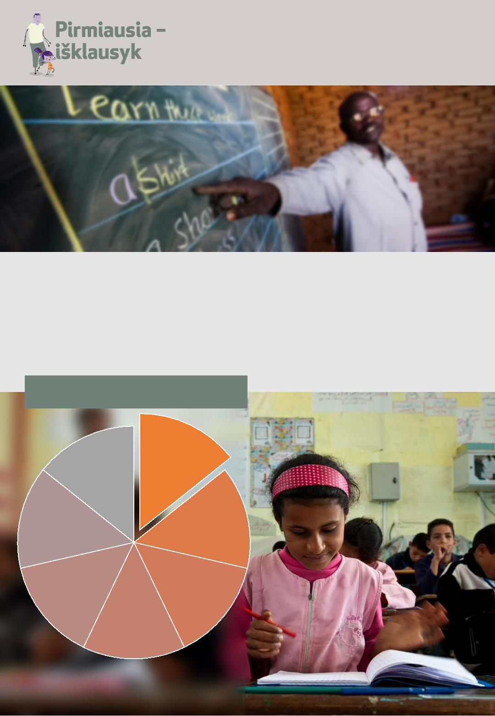

Pirmas žingsnis, norint padėti
vaikams ar jaunimui sveikai ir
saugiai augti – juos išklausyti
PIRMIAUSIA IŠKLAUSYK
Empatiškas ir rūpestingas
išklausymas yra pirmas žingsnis
siekiant stipraus tarpusavio ryšio
tarp vaikų ir mokytojų.
Mokyklose vykdomos
prevencijos
programos,
-1/4
pagrįstos gyvenimo įgūdžių
ugdymu ir socialinės įtakos
modeliu, gali ketvirtadaliu
sumažinti psichoaktyviųjų
medžiagų vartojimą
prabėgus metams po
programos įgyvendinimo.
Vykdykite interaktyviomis veiklomis
papildytas mokymo programas Ir
palaikykite vaikų socialinių ir
emocinių įgūdžių ugdymą.
Kurkite pozityvų mokyklos klimatą,
kuris skatintų aktyvų vaikų
dalyvavimą mokyklos gyvenime.
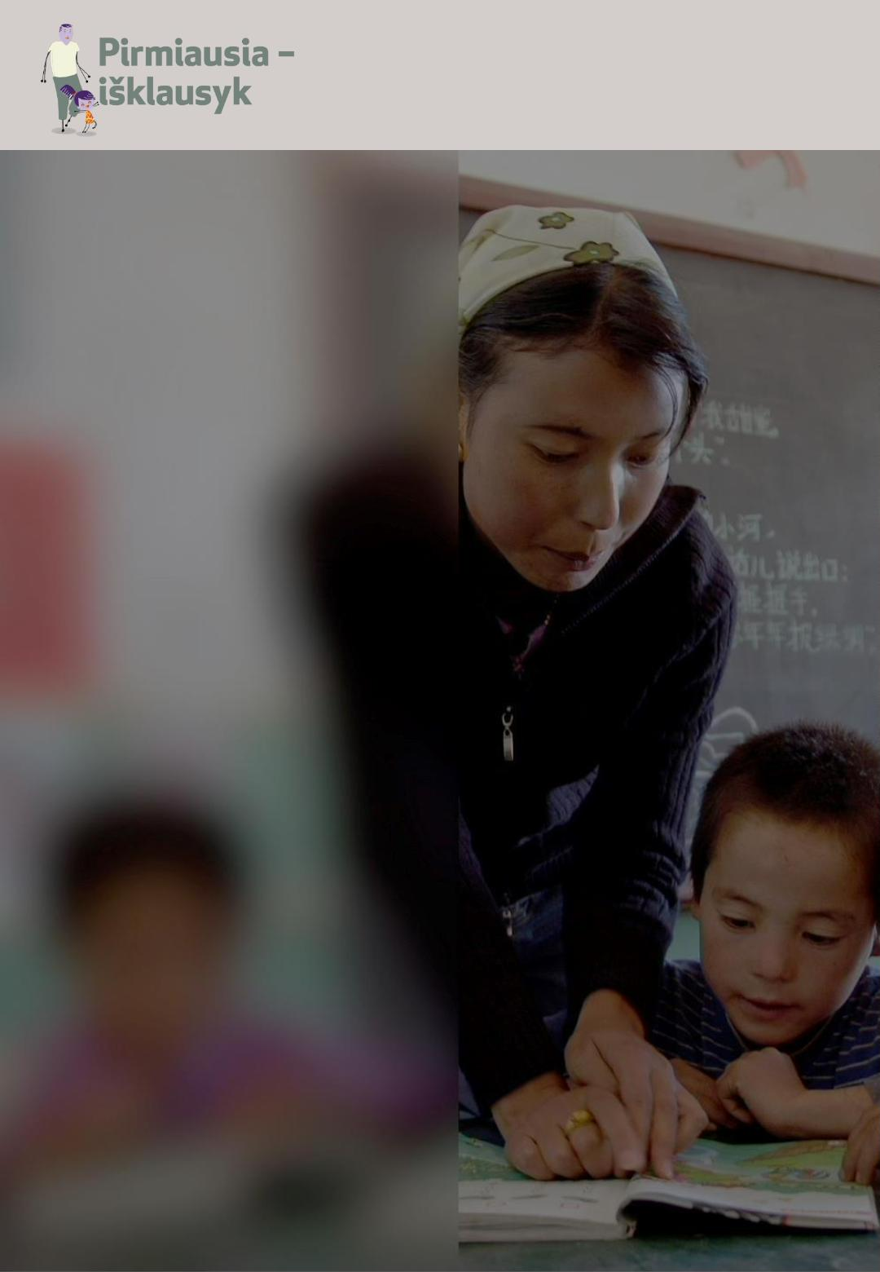

Pirmas žingsnis, norint padėti
vaikams ar jaunimui sveikai ir
saugiai augti – juos išklausyti
Konsultuodami vaikus ar jaunimą, išlikite objektyvūs, nevertinkite,
nesmerkite ir nediskriminuokite.
Darykite viską, ką galite, kad vaikai lankytų mokyklą.
Asmenys, piešmokykliniame amžiuje
dalyvavę prevencinėse programose
Kontrolinė grupė
%
Kokybiškas ugdymas
nuo mažens
Įrodyta, kad prevencijos projektai, apimantys
intensyvų ir kokybišką ikimokyklinio amžiaus
vaikų iš nepasiturinčių bendruomenių
ugdymą, padeda užtikrinti aukštesnį jų
išsilavinimo lygį ateityje, o poveikis išlieka iki
pat pilnametystės.
Vartojo kanapes nors kartą
per paskutinį mėnesį
Susilaukė vaikų labai jauname
amžiuje (iki 20 m.)
Įstojo į aukštąją mokyklą
SKAMBA SUDĖTINGAI?
Dalyvavimas mokslo įrodymais
pagrįstose prevencijos programose
buvo naudingas tūkstančiams
mokyklų visame pasaulyje.
Mokytojai tampa geresniais
mokytojais.
Pagerėja vaikų elgesys ir
pasiekimai moksle.
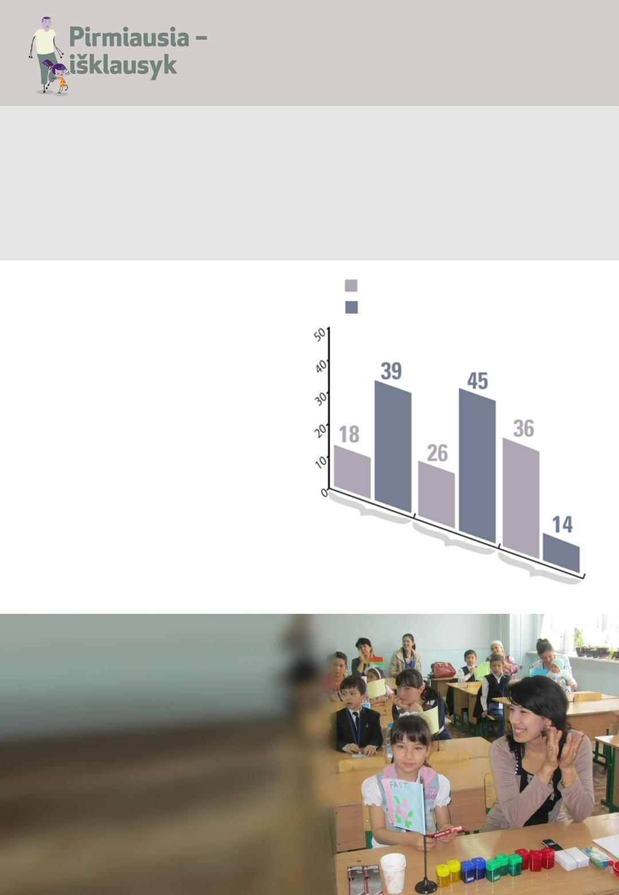

Pirmas žingsnis, norint padėti
vaikams ar jaunimui sveikai ir
saugiai augti – juos išklausyti
Skatinkime vykdyti moksliniais įrodymais
pagrįstas prevencijos programas:
http://www.unodc.org/listenfirst
Paraginkite savo savivaldybės, bendruomenės, ugdymo įstaigų, sveikatos ir socialinės
priežiūros paslaugas teikiančių įstaigų vadovus palaikyti ir įgyvendinti prevencijos
programas, kurių veiksmingumą patvirtino moksliniai tyrimai.
JAU ĮSITRAUKĖ:
Alžyras, Angola, Antigva ir Barbuda, Armėnija, Azerbaidžanas, Bolivija, Čilė, Kinija, Kipras, Kolumbija, Kosta
Rika, Dominikos Respublika, Ekvadoras, Egiptas, Salvadoras, Estija, Prancūzija, Gruzija, Vokietija, Graikija,
Iranas, Izraelis, Italija, Kenija, Libanas, Lietuva, Meksika, Mianmaras Nyderlandai, Naujoji Zelandija, Nigerija,
Norvegija, Omanas, Peru, Filipinai, Portugalija, Kataras, Rusija, Saudo Arabija, Senegalas, Slovėnija, Ispanija,
Šri Lanka, Švedija, Šveicarija, Tadžikija, Trinidadas ir Tobagas, Turkija, Uzbekistanas, Pasaulio sveikatos
organizacija (WHO), Jungtinių Tautų Narkotikų ir nusikalstamumo prevencijos biuras (UNODC), Europos
narkotikų ir narkomanijos stebėsenos centras (EMCDDA), Europos Tarybos Pompidou grupė, Amerikos
narkotikų kontrolės komisija (CICAD), Mentor International.
Vertė Narkotikų, tabako ir alkoholio kontrolės departamentas
Šis leidinio vertimas į lietuvių kalbą nėra oficialus
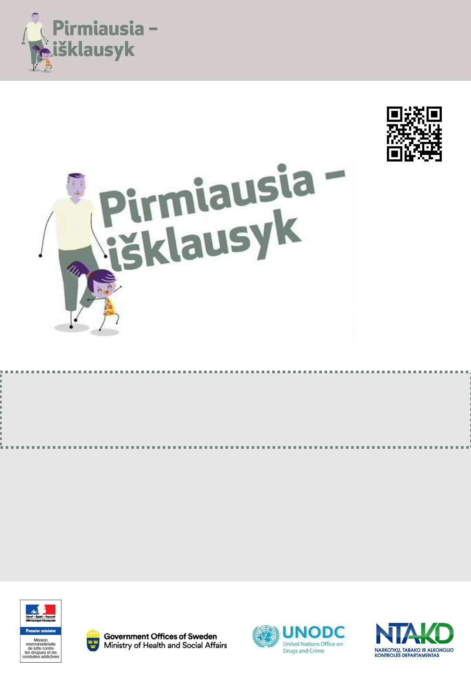
DETALŪS METADUOMENYS
Dokumento sudarytojas (-ai) | Narkotikų, tabako ir alkoholio kontrolės departamentas,Vilniaus m. sav., Vilnius, Šv. Stepono g. 27A
Dokumento pavadinimas (antraštė) | Dėl socialinės informacinės kampanijos "Pirmiausia - išklausyk" medžiagos "Faktai mokytojams"
Dokumento registracijos data ir numeris | 2017-01-31 Nr. S-365(8)
Dokumento specifikacijos identifikavimo žymuo | ADOC-V1.0, CEDOC
Parašo paskirtis | Pasirašymas
Parašą sukūrusio asmens vardas, pavardė ir pareigos | INGA JUOZAPAVIČIENĖ
Parašo sukūrimo data ir laikas | 2017-01-30 16:43:17
Parašo formatas | Trumpalaikis skaitmeninis parašas, kuriame taip pat saugoma sertifikato informacija
Laiko žymoje nurodytas laikas
Informacija apie sertifikavimo paslaugų teikėją | Nacionalinis sertifikavimo centras (IssuingCA-B)
Sertifikato galiojimo laikas | 2015-04-14 - 2018-04-13
Parašo paskirtis | Registravimas
Parašą sukūrusio asmens vardas, pavardė ir pareigos | Simona Imbrasienė, Specialistas
Parašo sukūrimo data ir laikas | 2017-01-31 08:42:19
Parašo formatas | Trumpalaikis skaitmeninis parašas, kuriame taip pat saugoma sertifikato informacija
Laiko žymoje nurodytas laikas
Informacija apie sertifikavimo paslaugų teikėją | Dokumentų valdymo sistema eDVS
Sertifikato galiojimo laikas | 2015-08-14 - 2018-08-13
Pagrindinio dokumento priedų skaičius | 1
Pagrindinio dokumento pridedamų dokumentų skaičius | 0
Programinės įrangos, kuria naudojantis sudarytas elektroninis dokumentas, pavadinimas | Elektroninė dokumentų valdymo sistema "eDVS", versija v.3.00.76
Informacija apie elektroninio dokumento ir elektroninio (-ių) parašo (-ų) tikrinimą (tikrinimo data) | El. dokumentas atitinka specifikacijos keliamus reikalavimus.  Vienas ar daugiau elektroninių parašų negalioja.  Tikrinimo data: 2017-01-31 15:07:07
Elektroninio dokumento nuorašo atspausdinimo data ir ją atspausdinęs darbuotojas | 2017-01-31 atspausdino Simona Imbrasienė
Paieškos nuoroda

